ACTUALIZACION: Para que podamos trabajar como ADMIN con las reservas de los clientes.
BACKEND
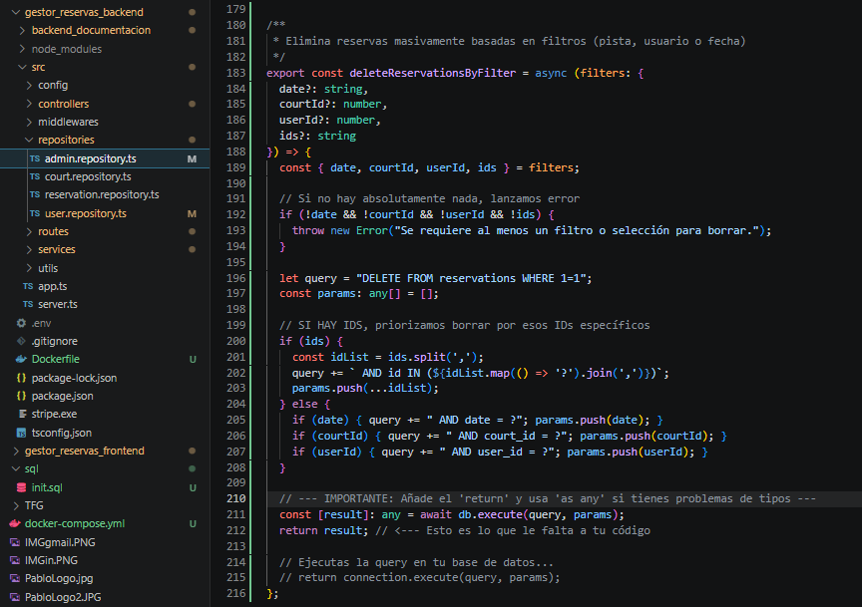
Actualizo admin.repository.ts
(La Capa de Datos)
Este es el paso más crítico. Antes, la función solo sabía borrar "por bloques" (toda una fecha o toda una pista).
- Lo que hemos hecho: Hemos modificado la consulta SQL para que sea dinámica.
- La lógica: Ahora, el repositorio mira si existe el parámetro ids.
  - Si hay IDs, construye una sentencia DELETE FROM reservations WHERE id IN (1, 2, 3). Esto permite borrar registros específicos sin importar a qué fecha o pista pertenezcan.
  - Si no hay IDs, sigue funcionando como antes, usando los filtros de fecha/pista.
- Importante: Hemos añadido el return result para que el controlador sepa cuántas filas se borraron exactamente.

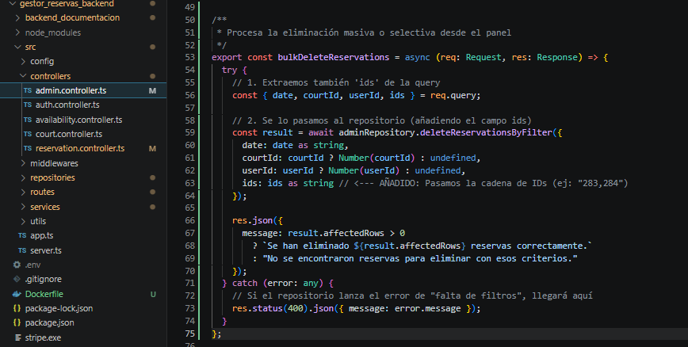
Actualizo mi admin.controller.ts
(El Orquestador)
Aquí es donde recibimos la llamada del navegador.
- Lo que hemos hecho: Hemos actualizado la desestructuración de req.query para capturar el nuevo campo ids que viene del Frontend.
- Mejora de tipos: Usamos : any o definimos el retorno para que TypeScript no se queje al intentar leer result.affectedRows. Ahora el controlador simplemente actúa como un puente: recibe los datos de la URL y se los pasa ordenados al repositorio.

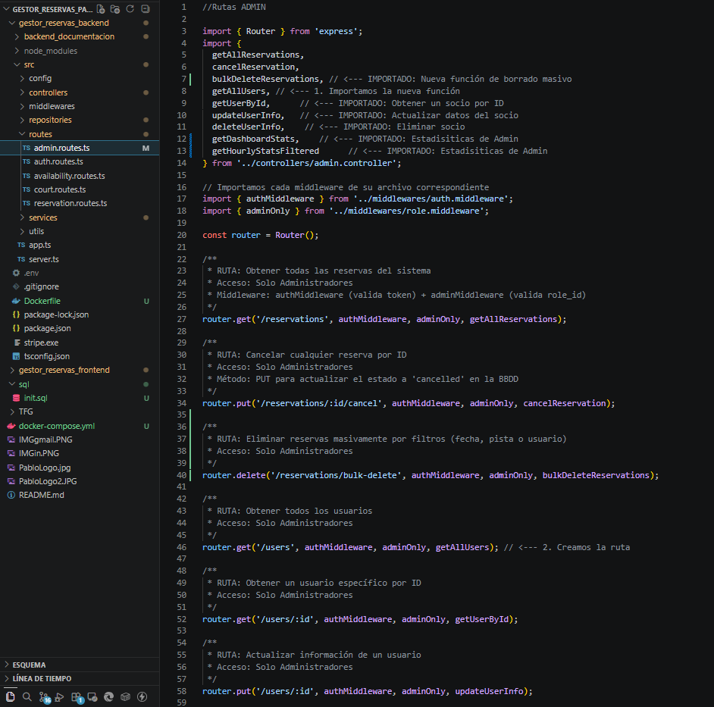
Actualizo mi admin.routes.ts
(La Puerta de Entrada)
Aunque es el cambio más pequeño, es el que permite que todo empiece.
- Lo que hemos hecho: Nos hemos asegurado de que la ruta DELETE /bulk-delete esté correctamente vinculada a la función del controlador. No hemos tenido que cambiar la URL, pero ahora esa "puerta" acepta más tipos de "paquetes" (parámetros).

FRONTEND
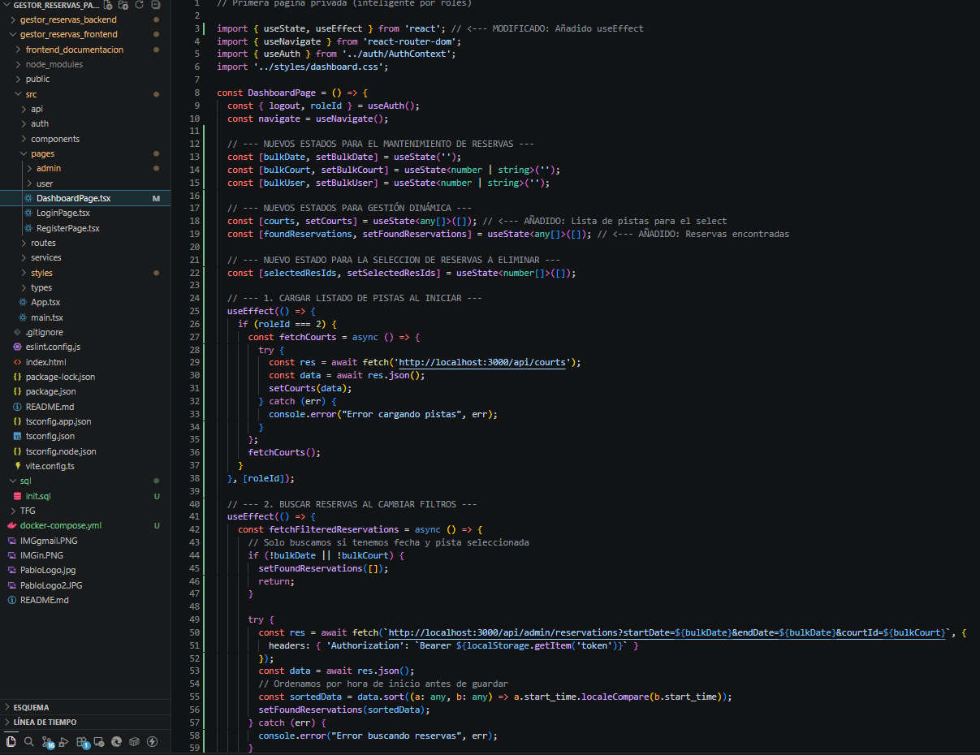
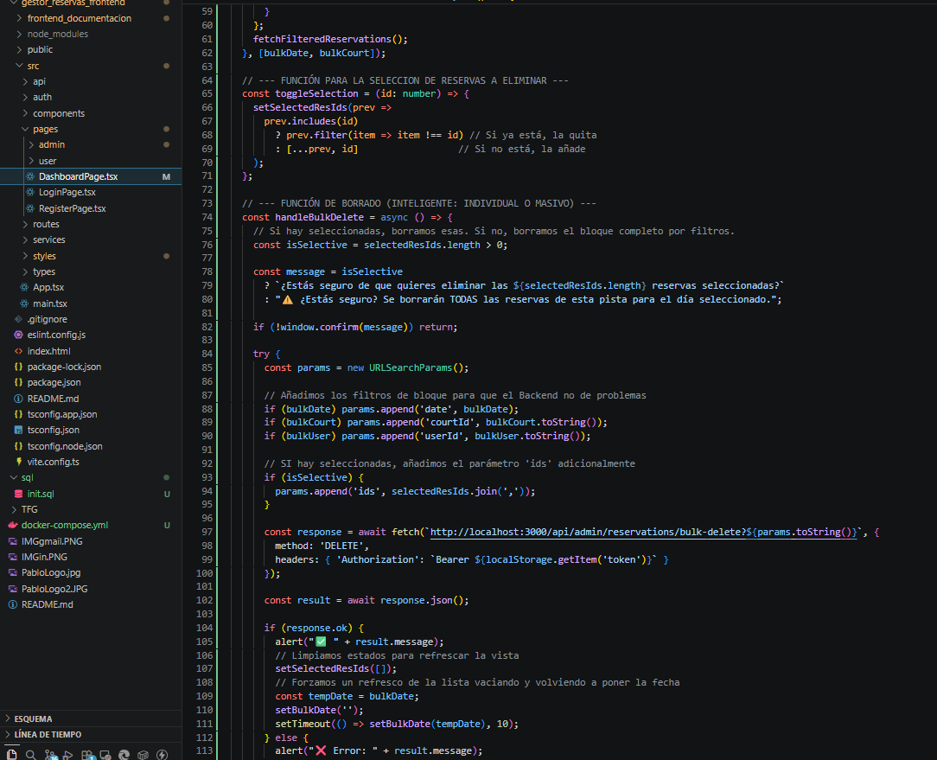
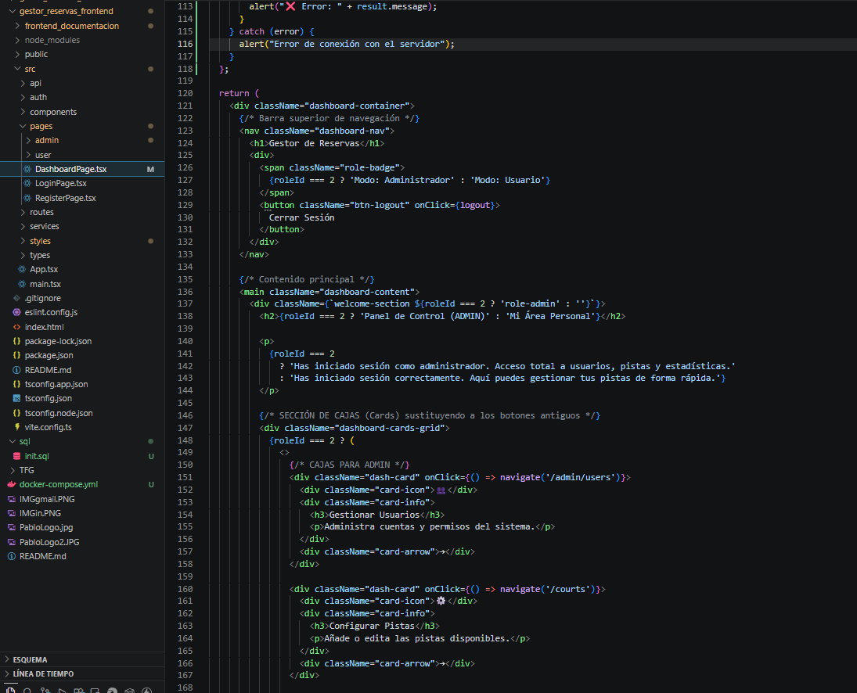
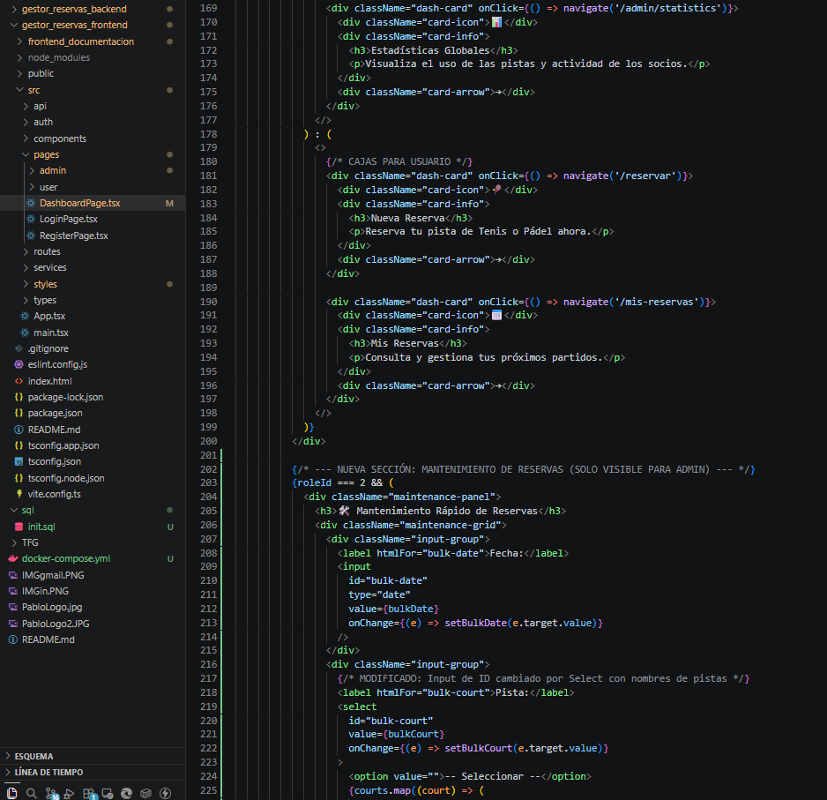
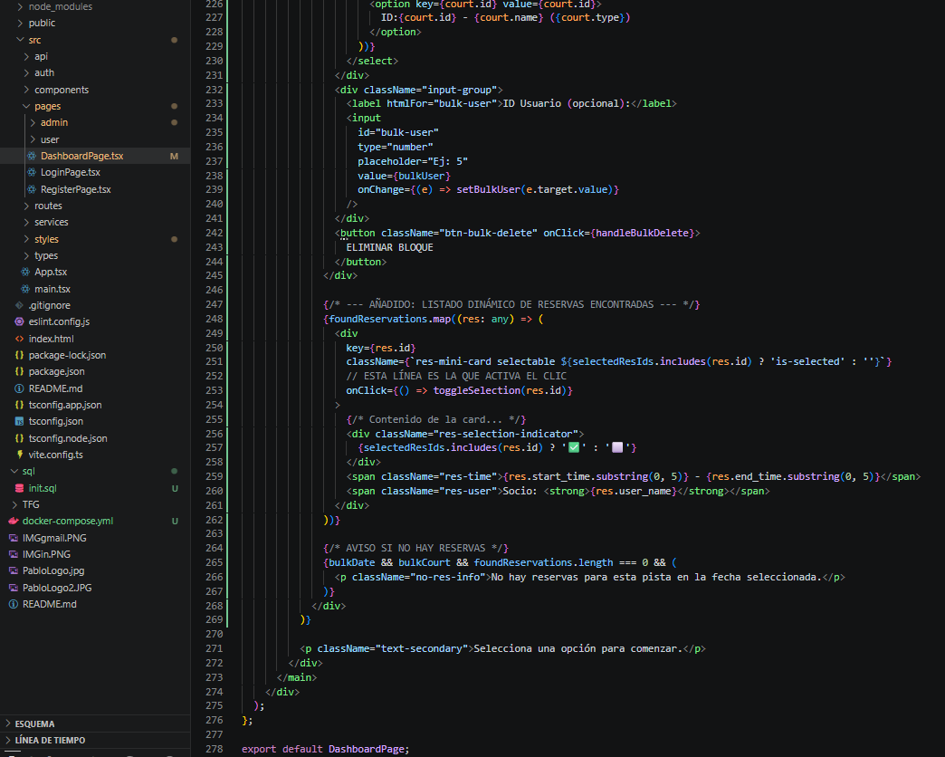
Actualizo mi DashboardPage.tsx
(La Inteligencia)
Aquí es donde ocurre toda la interacción. Hemos añadido tres piezas clave:
- Estado de selección (selectedResIds): Una lista (array) que guarda los números de ID de las reservas en las que haces clic.
- Efecto de búsqueda (useEffect): Ahora, el Dashboard "escucha" cuando cambias la fecha o la pista. En cuanto eliges ambas, lanza automáticamente una petición al backend para traerte las reservas de ese momento y mostrártelas.
- Lógica de borrado inteligente: La función handleBulkDelete ahora es "bi-modal":
  - Si tienes algo seleccionado, el botón cambia su texto y solo envía esos IDs.
  - Si no tienes nada seleccionado, se comporta como un borrado masivo normal.

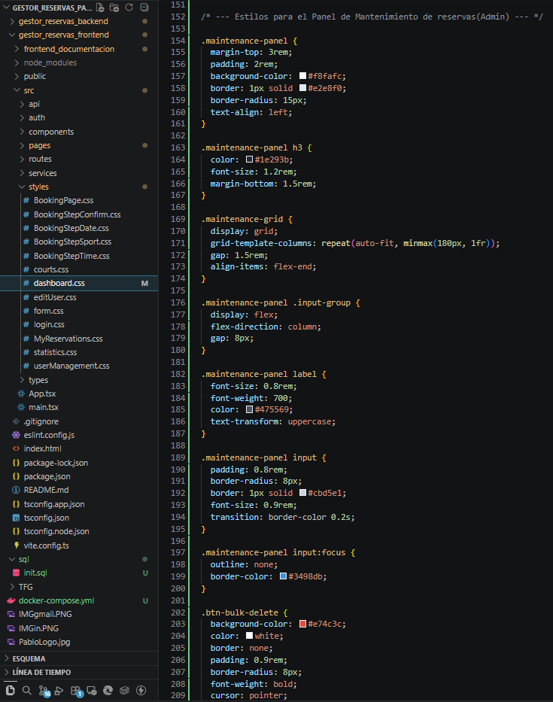
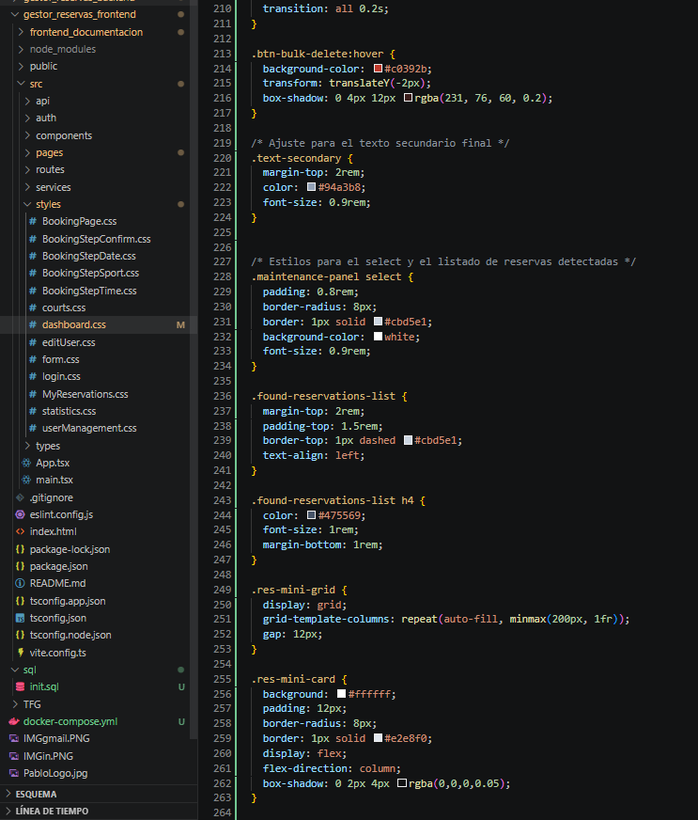
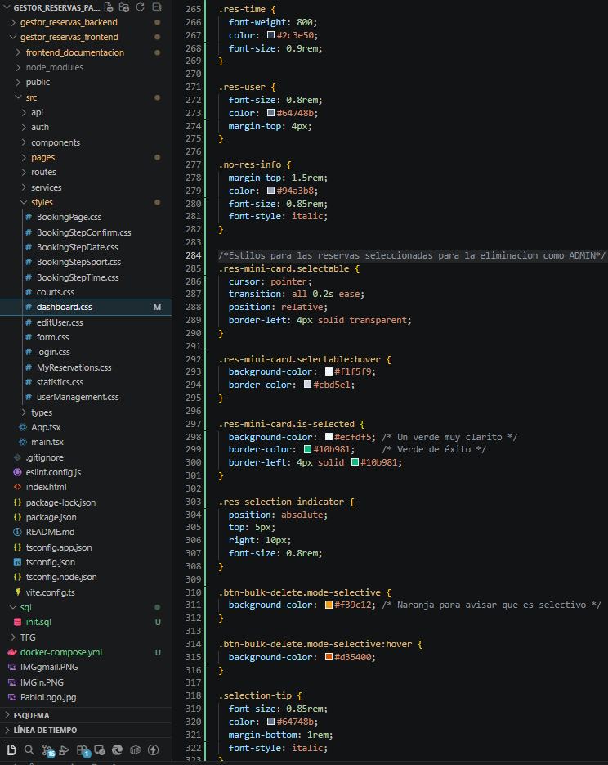
Actualizo mi dashboard.css
(El Traje a Medida)
Sin esto, el usuario no sabría qué está pasando.
- Interactividad: Añadimos cursor: pointer y efectos hover para que las tarjetas de reserva se sientan como botones.
- Estados visuales: Creamos la clase .is-selected. Cuando una reserva está en la lista de "borrables", el fondo cambia a verde suave y aparece un check (✅).
- Botón de pánico: El botón de eliminar cambia a naranja cuando vas a borrar reservas específicas, para avisarte de que estás en "modo selectivo".

Resumen del flujo completo:
- Frontend: Seleccionas una fecha y pista $\rightarrow$ El useEffect detecta el cambio y pide las reservas.
- Frontend: Haces clic en 2 reservas $\rightarrow$ Sus IDs van al estado selectedResIds y se ponen verdes por el CSS.
- Frontend: Pulsas "Eliminar" $\rightarrow$ Se envía una petición DELETE con los IDs al Backend.
- Backend: El controlador recibe los IDs $\rightarrow$ El repositorio ejecuta el DELETE ... WHERE id IN (...).
- Resultado: El Backend responde "OK" $\rightarrow$ El Frontend limpia la lista y te da el mensaje de éxito.
Y ahora se ve así en modo ADMIN
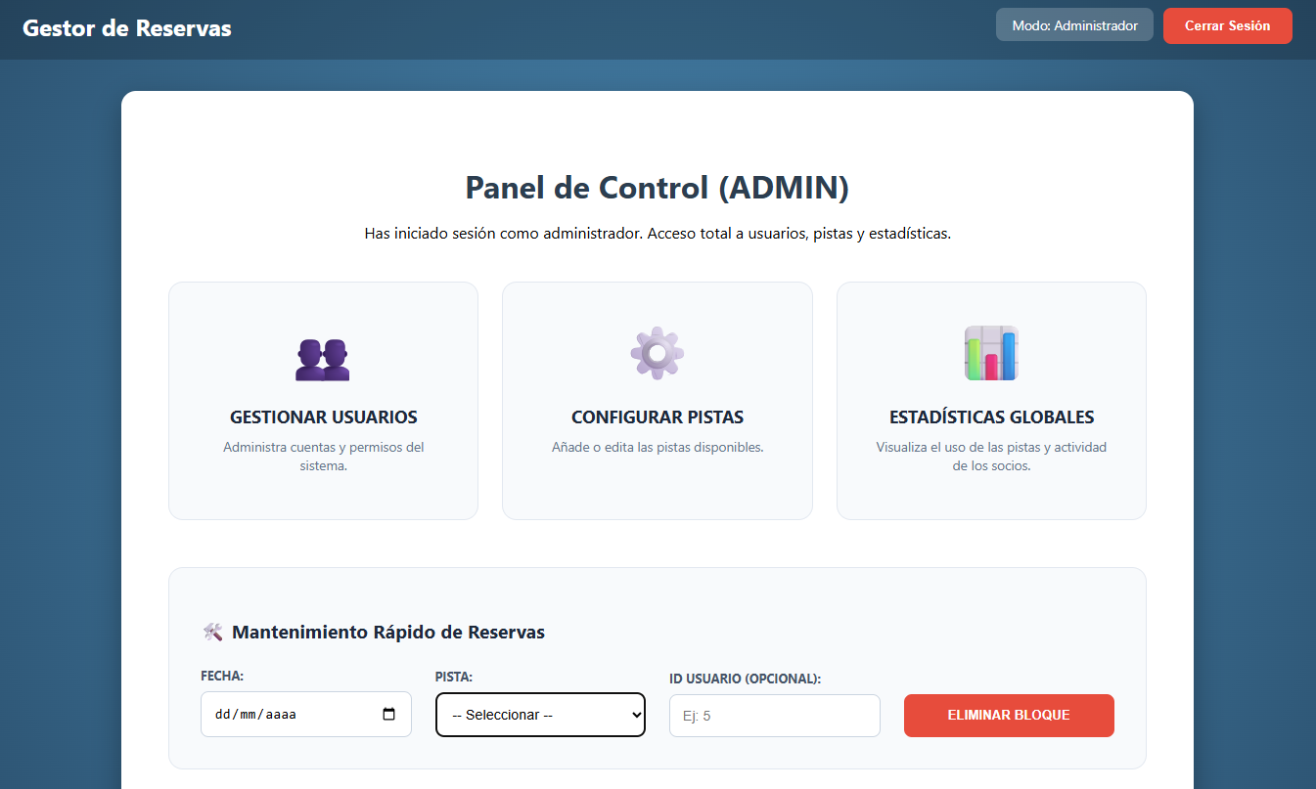
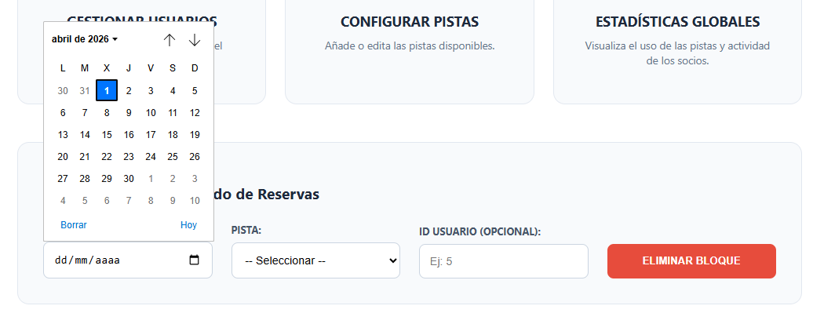
Si seleccionas la fecha, te aparece un calendario para poner la que quieras.
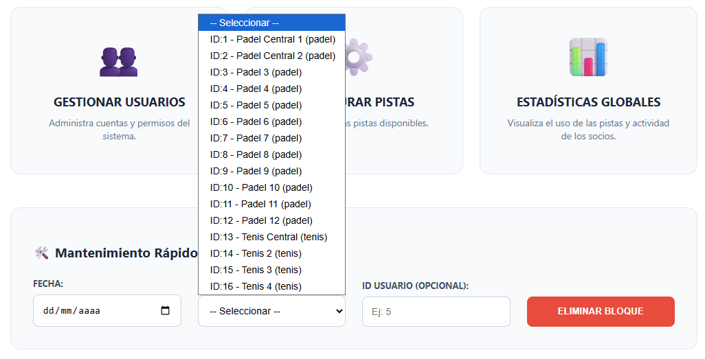
Si seleccionas la pista, te aparece un desplegable de todas las pistas que hay en el club
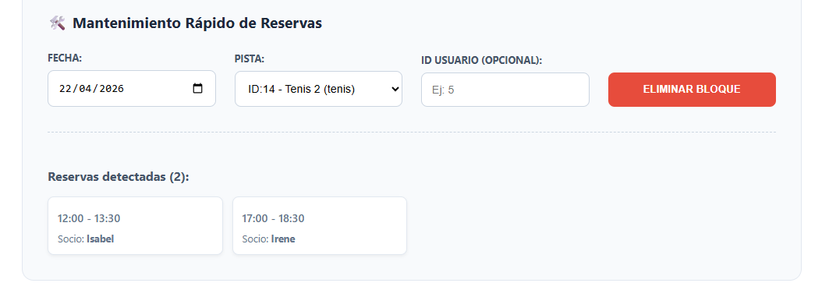
Si seleccionas una fecha y una pista en concreto te aparecen las reservas de ese día.
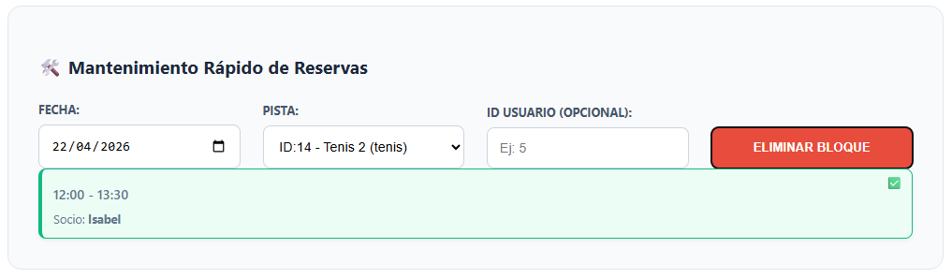
Puedes seleccionar o bien una, o varias para eliminar esa reserva
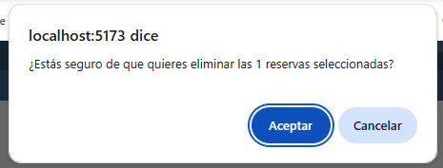
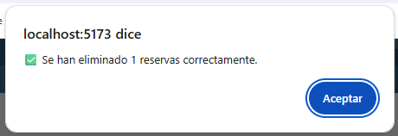
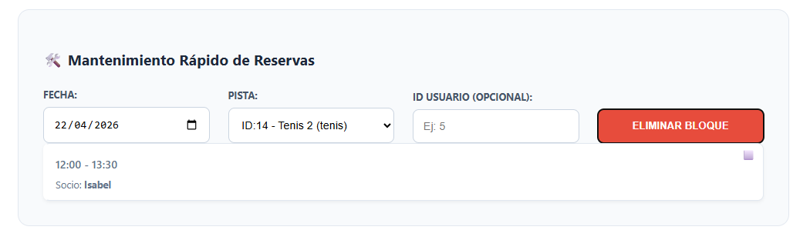
Y ya no aparece la reserva

